Saisonauftakt in Osttirol
Der Bikepark Lienz startet in die Saison 2023

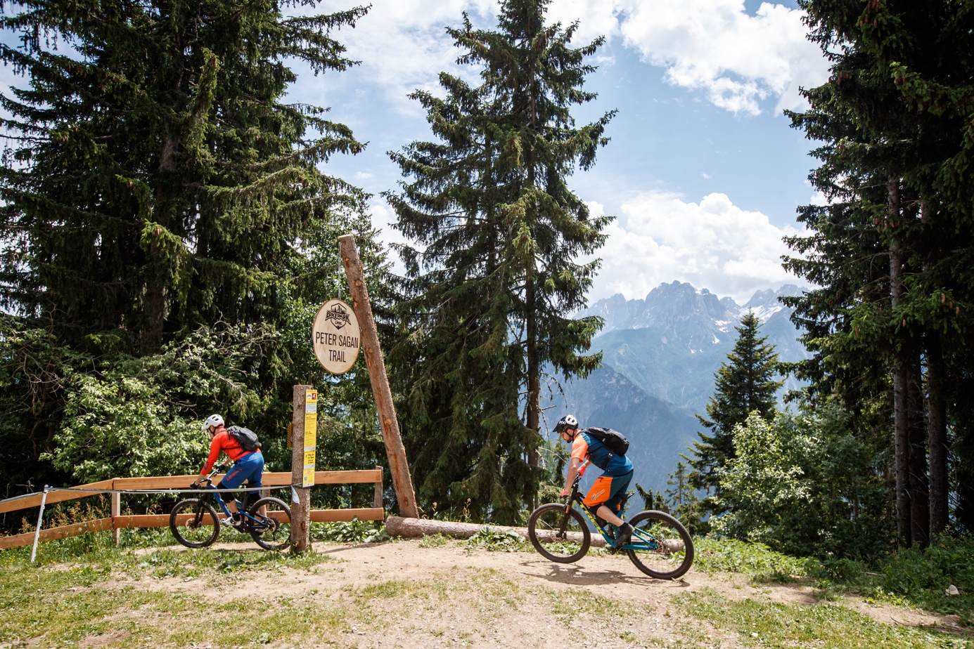

Am 18. Mai ist es endlich wieder so weit: Osttirol läutet die Sommersaison ein und der Bikepark Lienz öffnet seine Tore. Einen guten Monat später, am 24. Juni, folgt der Bikepark Großglockner Resort und Österreichs sonnigste Region ruft ihr volles Mountainbike Potenzial ab. Dabei können sich Osttirols Bikeparks nicht nur auf ihre Lage zwischen Großglockner, Großvenediger und den Lienzer Dolomiten verlassen, sondern überzeugen Saison für Saison mit hervorragender Singletrail-Action. Gleich zwei Event-Highlights versprechen die Mountainbike-Saison im Bikepark Lienz zu einer ganz besonderen zu machen: Zuerst verwandeln die Specialized Trail Days Ende Mai den Bikepark zu einer großen Partymeile, zwei Monate später geht es beim 3.Stopp der auner Austrian Gravity Series zur Sache. Wie bereits im vergangenen Jahr gehört der Bikepark Lienz auch diese Saison wieder zum Gravity Card-Verbund, dem größten europäischen Bikepark-Netzwerks von 28 Bikeparks in 7 Ländern.

Zwischen dem Großglockner, dem mit 3.798 Metern höchsten Berg Österreichs, und den Lienzer Dolomiten gelegen, hat sich der Bikepark Lienz in nur sechs Jahren zu einem echten Insider-Geheimtipp entwickelt. Seine vier Bikepark-Trails, dem „Flow Family Trail“, „Alban Lakata Trail“, „Peter Sagan Trail“ und dem „Welcome to the Jungle“ mit einer Gesamtlänge von zwölf Kilometern bieten einen guten Flow, massive Airtime, knifflige Wurzelpassagen und herausfordernde Rock Gardens – kurz: alles, was das Mountainbiker-Herz begehrt. „Ich liebe den Bikepark Lienz. Man findet kaum Bremswellen. Und die Trails sind so gestaltet, dass sie je nach Linienwahl für alle Niveaus geeignet und Bike-Spaß für Familien mit Kids und für erfahrene Bike Buddies gleichermaßen bieten. Hinzu kommt die Stadt Lienz, die quasi direkt am Fuße des Bikeparks liegt und sich mit ihrer historischen Altstadt perfekt eignet, den Tag am Bike mit Eis, Pizza oder Feierabendbier ausklingen zu lassen.“, sagt René Unterwurzacher, Obmann von Ride Free Osttirol und involviert in jedem Event des Bikeparks. Auch Local Hero Gabriel Wibmer begeistert sich von seinen Home Trails immer wieder aufs Neue: "Der Bikepark Lienz ist schon einzigartig. Die Trails sind super abwechslungsreich und haben je nach Linienwahl einen komplett unterschiedlichen Charakter. Dazu kommt noch das Bergpanorama - das spielt natürlich auch eine große Rolle. Hier bei uns ist man zwischen den höchsten Bergen Österreichs unterwegs, die Aussichten sind gigantisch."

Bikepark-Partymeile mit den Specialized Trail Days

Nach dreijähriger Corona-Abstinenz feiern die Specialized Trail Days im Bikepark Lienz die Rückkehr des renommierten Bike-Festivals. Vom 26. bis 29. Mai werden rund 1.000 gleichgesinnte Bike- und Partyfans Testbikes ausprobieren, an geführten Touren und Fahrtechniktrainings teilnehmen, beim Yoga for Cyclists entspannen oder zu Musik von insgesamt neun LiveAct feiern. „Die Trail Days sind erstklassig. Sie geben uns die Möglichkeit nicht nur den Bikepark Lienz, sondern ganz Osttirol als Bikeregion zu präsentieren und in den Köpfen vieler Bikefans fest zu verankern“, freut sich Mario Tölderer, Vorstand der Lienzer Bergbahnen und Betreiber des Bikeparks Lienz.

Downhill-Cup-Feeling bei der auner Austrian Gravity Series

Knapp zwei Monate später bringt der dritte Saisonstopp der auner Austrian Gravity Series 2023 Downhill-Cup-Feeling in den Bikepark Lienz. Am Samstag, den 22. Juli können die Downhill-begeisterten Amateure (Lizenz oder ÖRV-BikeCARD nötig) in acht Kategorien von U13 bis Masters 2 (ab 1973) an den Start gehen. „Es ist ein Rennen, das nicht auf Profis ausgerichtet ist und die Teilnahme ist mit geringem Aufwand möglich. Selbst mit einer Tageslizenz können Jugendliche teilnehmen und erste Rennerfahrung sammeln. Wir sind sehr glücklich die auner Austrian Gravity Series erneut im Bikepark Lienz zu begrüßen.“ erklärt René Unterwurzacher.

Alle Informationen zum Mountainbiken im Bikepark Lienz finden Sie hier. Details zur Mountainbike-Region Osttirol finden Sie unter www.osttirol.com/entdecken-und-erleben/sommer/radsport. Für eine perfekte Tourenplanung und einen allgemeinen Überblick stellt die Region Osttirol mit ihrer interaktiven Mountainbike-Karte das ideale Werkzeug zur Verfügung. Zur perfekten Tourenplanung und allgemeinen Übersicht stellt die Region Osttirol mit ihrer interaktiven Bike-Karte das ideale Werkzeug zur Verfügung.
Folge dem Bikepark Lienz und Osttirol auf Social Media:
Instagram: https://www.instagram.com/bikeparklienz
Facebook: https://www.facebook.com/BikeparkLienz/
Instagram: https://www.instagram.com/osttirolbergtirol
Facebook: https://www.facebook.com/osttiroldeinbergtirol/
Über Osttirol:
Osttirol, umrahmt von 266 Dreitausendern, ist ein Geheimtipp für Radfahrer mit ständig neuen Entwicklungen. Die Region bietet mehr als 600 Kilometer offizielle Bikestrecken – mit knackigen Anstiegen, beeindruckender Bergsicht, zünftigem Hüttenessen und hoch prämierten Gourmetrestaurants. Versteckte Pfade und Dolomiten-Panoramen machen Osttirol zu einem Traumrevier – nicht nur wenn man genug Schmalz in den Waden für steile und ruppige Auffahrten hat. Unter den knapp 600 Kilometer ausgewiesene MTB-Strecken gibt es zahlreiche Touren für Genießer und Familien. Das Sonnenparadies Osttirol erfüllt alle Voraussetzungen für einen gelungenen Mountainbike-Urlaub. Mit neu angelegten Singletrails hat die Region ein echtes Mountainbike-Highlight. Immer den Großglockner und Lienzer Dolomiten im Blick versprechen die Strecken Fahrspaß ebenso für Familien mit Kindern wie für actionhungrige Enduro-Enthusiasten.

